Мониторинг образовательного процесса по 5 образовательным областям за
3 года младшая, средняя и старшая группа (2021-2024гг)

 |  | младшая группа  2021-2022гг. |  | Средняя группа  2022-2023гг. |  | Старшая группа  2023-2024гг
 |  | Н.г.  % | К.г % | Н.г % | К.г. % | Н.г. % | К.г %
Физическое развитие | н. с в | 52  48  0 | 10  10  80 | 20  65  15 | 4  11  85 | 6  81  13 | 0  13  87
Познавательное развитие | н. с в | 50  50  0 | 7  10  83 | 45  45  10 | 5  11  84 | 16  64  20 | 1  13  86
Соц-ком. развитие | н. с  в | 65  40  0 | 5  15  80 | 35  60  5 | 1  14  85 | 1  65  34 | 1  12  87
Худ. Эстет развитие | н с  в | 70  30  0 | 3  10  87 | 30  55  10 | 2  10  88 | 16  71  13 | 1  9  90
Речевое развитие | н. с  в | 45  55  0 | 2  16  82 | 25  60  15 | 2  14  84 | 16  64  20 | 1  13  86
Вывод: Анализ мониторинга дошкольников за три учебных года (2021-2024гг) отражает положительную динамику развития всех детей. Анализ полученных результатов позволяют говорить о хорошем уровне освоения программных задач.
Образовательная деятельность с детьми проводилась систематично, с учетом индивидуальных и возрастных особенностей детей. Велась индивидуальная работа с детьми по закреплению знаний, полученных на занятиях в утреннее и вечернее время.
Физическое развитие в младшей группе было низкий уровень 52%, а средней группе 65%, то в старшей группе вырос до 87% ВУ. Познавательное развитие в младшей группе средний уровень был 50%, то в старшей группе средний уровень стал 13%, а ВУ 86 %. Социально-коммуникативное развитие в младшей группе СУ 40%, то в старшей группе СУ 12%, а ВУ 87%.
Художественно-эстетическое развитие в младшей группе СУ30%, то в старшей 9% и ВУ 90%. Речевое развитие в младшей группе СУ 55, то в старшей СУ 13%, а ВУ 86%.
Показатели по всем областям доросли до среднего и высокого уровня, низкого уровня практически не стало. Дети стали самостоятельными, способны к самообслуживанию. Познавательный интерес вырос. На занятиях стали не просто слушать, но и задавать вопросы и делать выводы. Творческие работы стали более аккуратными и осмысленными. Начали отслеживать взаимосвязь между действиями и их причинами. Познавательное и социально-коммуникативное развитие, физическое, речевое, художественно-эстетическое развитие детей, на много возросло. Результаты мониторинга овладения воспитанниками группы программным материалом по образовательным областям являются удовлетворительными.

Познавательное развитие

Младшая группа (2021-2022гг.), средняя группа (2022-2023гг.), старшая группа(2023-2024гг.)

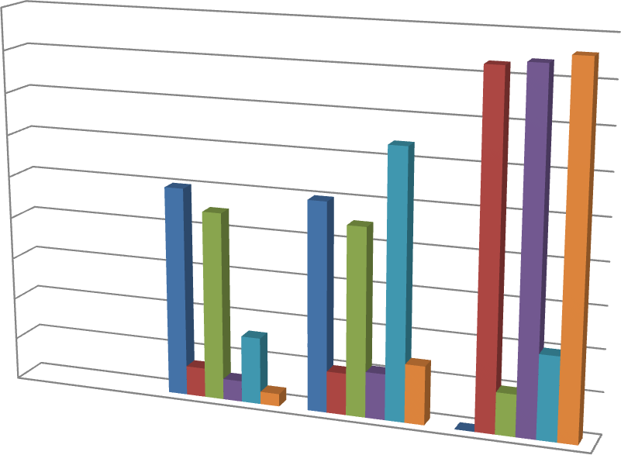
90
80
70
60
50
40
30
20
10
0
НГ мл.гр
КГ мл.гр НГ ср.гр КГ ср.гр НГ ст.гр
КГ ст.гр
низкое
среднее
высокое

Социально-коммуникативное развитие

Младшая группа (2021-2022гг.), средняя группа (2022-2023гг.), старшая группа(2023-2024гг.)
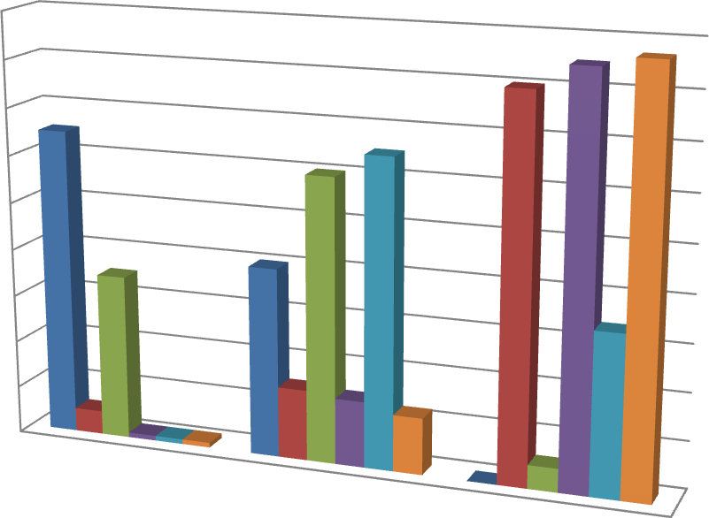
90
80
70
60
50
40
30
20
10
0
НГ мл.гр
КГ мл.гр НГ ср.гр. КГ ср.гр НГ ст.гр
КГ ст.гр
низкое
среднее
высокое

Физическое развитие

Младшая группа (2021-2022гг.), средняя группа (2022-2023гг.), старшая группа(2023-2024гг.)
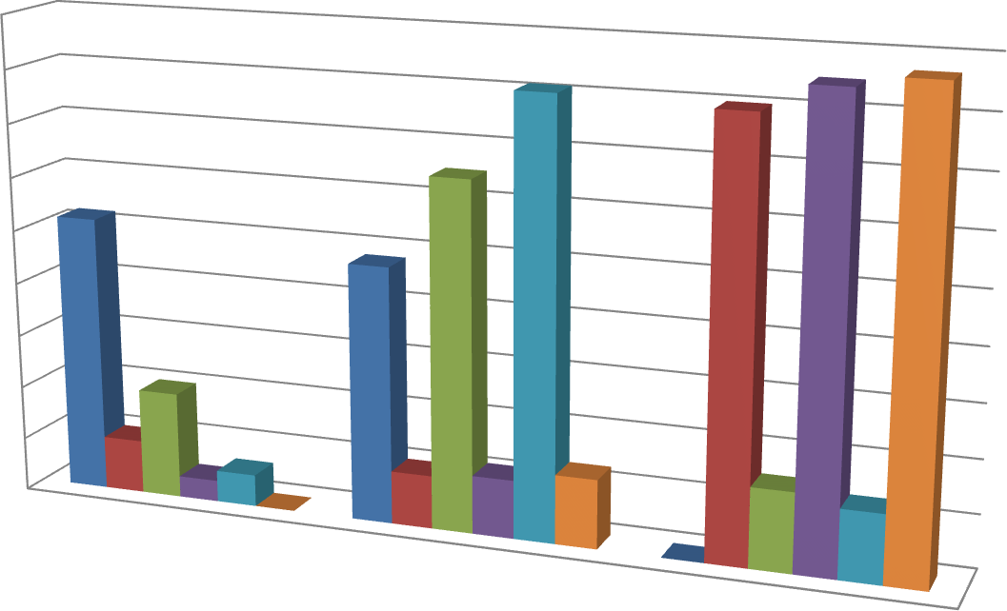
90
80
70
60
50
40
30
20
10
НГ мл.гр
КГ мл.гр НГ ср.гр КГ ср.гр НГ ст.гр
КГ ст.гр
0
низкое
среднее
высокое

Речевое развитие

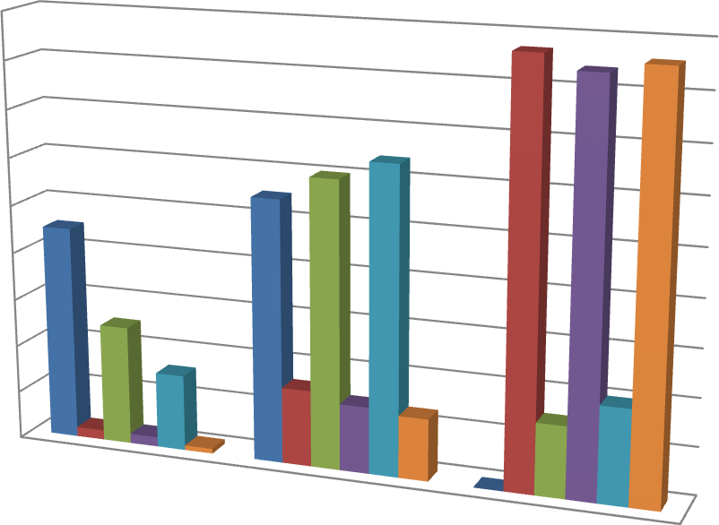
Младшая группа (2021-2022гг.), средняя группа (2022-2023гг.), старшая группа(2023-2024гг.)
90
80
70
60
50
40
30
20
10
0
НГ мл.гр
КГ мл.гр НГ ср.гр КГ ср.гр НГ ст.гр
КГ ст.гр
низкое
среднее
высокое

Художественно-эстетическое развитие

Младшая группа (2021-2022гг.), средняя группа (2022-2023гг.), старшая группа(2023-2024гг.)

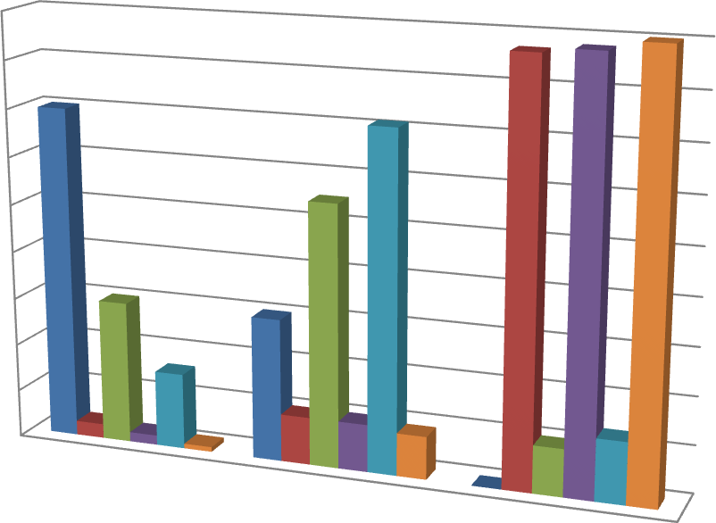
90
80
70
60
50
40
30
20
10
0
НГ мл.гр
КГ мл.гр НГ ср.гр КГ ср.гр НГ ст.гр
КГ ст.гр
низкое
среднее
высокое

Заведующий МАДОУ детский сад №4 «Малыш»____________/Т.С. Токтохоева/

